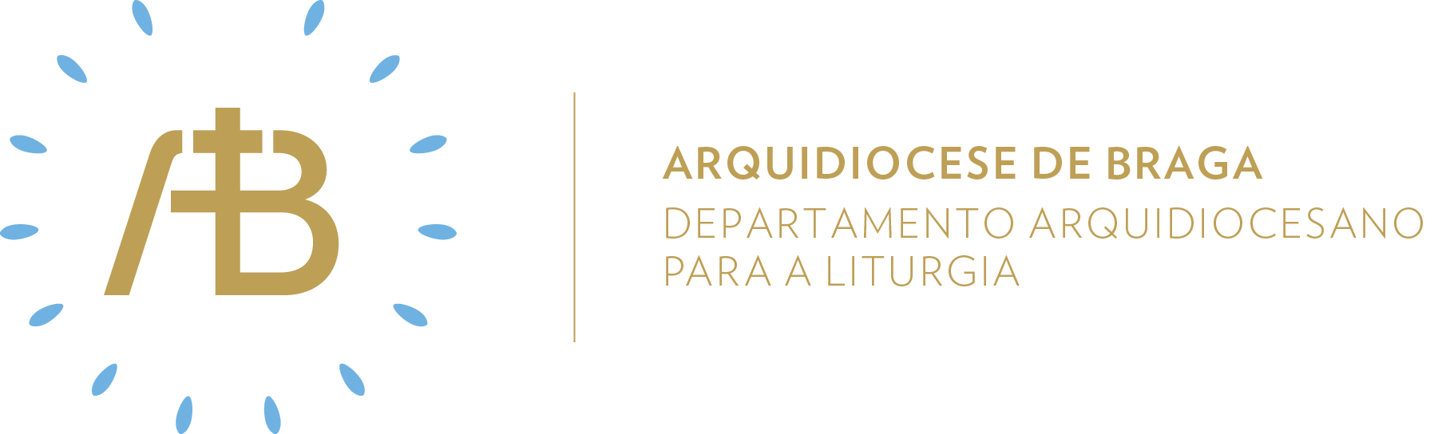
Ano B

Tempo Comum

Domingo II

Semear a Palavra

“Levou-o a Jesus”

Celebrar em comunidade

Itinerário simbólico
Quatro pegadas (pés).

Sugestão de cânticos
[Entrada] Eu venho, Senhor – Az. Oliveira
[Apresentação dos dons] Eis-me aqui – M. Frisina
[Comunhão] Encontrámos o Messias – M. Carneiro
[Final] Eu quero viver na tua alegria – H. Faria

Eucologia
[Orações presidenciais] Orações do Domingo II do Tempo Comum
[Prefácio] Prefácio V Dominical do Tempo Comum
[Oração Eucarística] Oração Eucarística para diversas necessidades II
[Bênção] Oração de bênção sobre o Povo 17

Sinal da Cruz
Uma vez que se pretende valorizar o sinal da Cruz e a saudação inicial, então propõe-se que se faça com o canto apropriado.

Catequese Mistagógica
Propõe-se a leitura da Catequese Mistagógica no momento que procede a invocação trinitária, com o sinal da Cruz (Em nome do Pai e do Filho e do Espírito Santo) e a saudação à assembleia.
O sinal da Cruz e a saudação inicial, ao altar e à assembleia.
Ao iniciar a Eucaristia, a procissão de entrada daqueles que estarão ao serviço, acompanhada pelo canto da assembleia, conduz a uma dupla saudação: ao altar, como lugar do mistério eucarístico, e à comunidade reunida.
Primeiro: os sinais de veneração do altar são o beijo e o incenso. «Chegados ao presbitério, o sacerdote, o diácono e os ministros saúdam o altar com uma inclinação profunda. Em sinal de veneração, o sacerdote e o diácono beijam então o altar; e, se for oportuno, o sacerdote incensa a cruz e o altar» (IGMR 49).
O beijo é um dos gestos da vida humana que também na Liturgia tem a sua pedagogia de linguagem. Desta vez, dirige-se ao altar como a mesa para a qual todos devemos ser convidados. Este tem um simbolismo cristológico (Cristo como o altar, como pedra) e também, já na Idade Média, pela veneração das relíquias dos santos, que eram colocadas no próprio altar.
O incenso é outro gesto simbólico que a Igreja adotou para a Liturgia. É um sinal que pode, consoante o momento, exprimir respeito, oração ou oferenda. O seu uso coaduna-se em celebrações solenes da Eucaristia. No início da celebração, a incensação é dirigida ao altar, à cruz e, no caso de fazer-se memória litúrgica de um(a) santo(a), à respetiva imagem.
Segundo: o sinal de respeito à assembleia congregada é a saudação do presidente à mesma. «Terminado o cântico de entrada, o sacerdote, de pé junto da cadeira, com toda a assembleia, faz sobre si próprio o sinal da cruz; em seguida, pela saudação, manifesta à comunidade reunida a presença do Senhor» (IGMR 50). Com esta saudação, ele estabelece o primeiro contacto expresso com a sua comunidade. Deste modo, o presidente atua em nome de Cristo, o verdadeiro sacerdote, mestre e guia da comunidade cristã. Toda a celebração vai ser realizada com a convicção da presença protagonista do Senhor no meio dos seus.
A saudação tem um carácter ritual, com poucas variações. O Missal oferece várias fórmulas inspiradas no Novo Testamento. Estas fórmulas, que exprimem o sentido cristão do encontro, podem ser substituídas por outras com características semelhantes e pode também ser acrescentada uma frase com um sentido mais humano. O sentido de uma saudação cristã, com referência explícita ao dom de Deus, não se deve perder aqui: deve-se evitar, por exemplo, reduzir a saudação a um "bom dia" ou a uma simples frase humana de boas-vindas, mas é necessário manter o tom cristão e ritual deste momento da celebração.
Neste sentido, o sacerdote está configurado sacramentalmente com Cristo (in persona Christi), necessita que "o Senhor esteja com ele" para realizar bem o seu ministério. É uma resposta que, por isso, sublinha o "carisma ministerial" de quem preside. Logo, esta saudação não tem lugar quando quem preside à celebração não é um ministro ordenado. Assim, no gesto de saudação também é importante estender os braços, como sugere o Missal, porque tanto a posição do corpo, como o olhar devem exprimir efetivamente esta comunicação inicial entre o presidente e a assembleia.
Terminada a «saudação do povo, o sacerdote, ou o diácono, ou outro ministro leigo, pode, com palavras muito breves, introduzir os fiéis na Missa do dia» (IGMR 50).

Evangelho para os jovens
Atenção, escuta quem te fala ao coração!
A era das luzes, da informação ultrarrápida, da socialidade digital, do ruído ensurdecedor retira à pessoa humana capacidades de interiorizar uma escuta pormenorizada. A não auscultação dos movimentos internos, do coração, impede uma correta decisão da vontade mais profunda, ou seja, a vontade de Deus, que se revela de dentro para fora. Viver apenas da exterioridade torna-nos escravos de um tempo e de modos de ser padrão, que em nada nos dão vida.
Para remar contra a maré da indiferença, inclina os teus ouvidos ao coração e no silêncio oracional entenderás o que o Senhor te diz. Para além disso, na vida quotidiana, aparecem inúmeras pessoas que nos apontam o caminho correto: basta ouvir e ir ver a realidade que nos apontam.
Como está a tua vida espiritual, no caminho da oração?
Diz diariamente a Jesus: «Aqui estou».

Oração Universal
V/ Irmãs e irmãos em Cristo: oremos a Deus, nosso Pai, que nos chama a ficar com Ele, hoje e sempre, e digamos (ou: e cantemos), humildemente:
R/ Concedei-nos, Senhor, a vossa graça.

1. Para que o povo de Deus da nossa Arquidiocese de Braga seja confirmado na fé pelo Papa Francisco, sucessor do apóstolo São Pedro, oremos, irmãos.

2. Para que os responsáveis do nosso nundo terminem os conflitos armados, que destroem a vida de tantos jovens inocentes, e governem com justiça e paz, oremos, irmãos.

3. Para que os jovens da nossa Arquidiocese, pelo testemunho do pequeno Samuel, descubram que Deus os chama, no íntimo do coração, a uma vocação, oremos, irmãos.

4. Para que os membros da nossa comunidade despertem o desejo de querer cada vez mais estar na casa do Pai, para partilhar a Palavra e os dons eucarísticos, oremos, irmãos.

5. Para que o dom do Quinto Congresso Eucarístico Nacional ajude a encontrar Jesus Cristo nas Escrituras e a anunciar, com alegria, as maravilhas do Senhor, oremos, irmãos.

6. Para que os fiéis defuntos das nossas famílias, imersos na misericórdia do Pai, vivam na alegria da Vida que não tem fim, oremos, irmãos.

V/ Deus eterno e omnipotente, santuário onde desejamos habitar, atendei as preces do vosso povo e concedei-lhe a graça de poder deliciar-se com a vossa Palavra. Por Cristo, nosso Senhor.
R/ Ámen.

Encontrar o Pão na Palavra

Meditação Eucarística
Na Eucaristia, o celebrante apresenta o Corpo de Cristo retomando as palavras de João Batista: “eis o Cordeiro de Deus que tira o pecado do mundo”. Essa proclamação convida-nos a ver, pela fé, mais do que um pedaço de pão. É um Pão transubstanciado, é o Corpo de Cristo, nosso Cordeiro Pascal, parecendo pão, nele habita a plenitude do Espírito Santo. Por isso, dizemos: “o Corpo de Cristo”. Para os cristãos, o corpo não é uma roupagem de que nos desfazemos na morte; o corpo é o Templo do Espírito Santo. Na santa Comunhão, pelo seu Corpo, Cristo comunica-nos o Espírito Santo, para que sejamos nós próprios templos vivos numa vida de testemunho, porque aquele que se une ao Senhor constitui com ele um só Espírito.

Sair em missão

A tua missão é clara: saber ver, ouvir e discernir. Quem chama por ti? Porque te chama? Para que te chama? Olha nos olhos quem prenuncia o teu nome e percebe-lhe a intensidade com que o faz. Já alguém te levou a ver Jesus? E tu, já levaste alguém a Jesus? Na verdade, Ele chama por ti! Já sabes para quê? Pede ao Senhor a graça de saberes ver como Ele, responder como Ele e caminhar com Ele.

